- Laporan kerosakan peralatan
Disebabkan lokasi pemasangan berada dikawasan laut, peralatan yang digunakan untuk memantau amat terdedah dengan persekitaran yang agak ekstrim. Pemasangan sistem lampu solar automatik yang digunakan untuk dapat mengesan kehadiran manusia juga didapati berkarat dengan teruk dan didapati tidak lagi selamat digunakan di kawasan tersebut. Sila rujuk gambar-gambar di bawah.
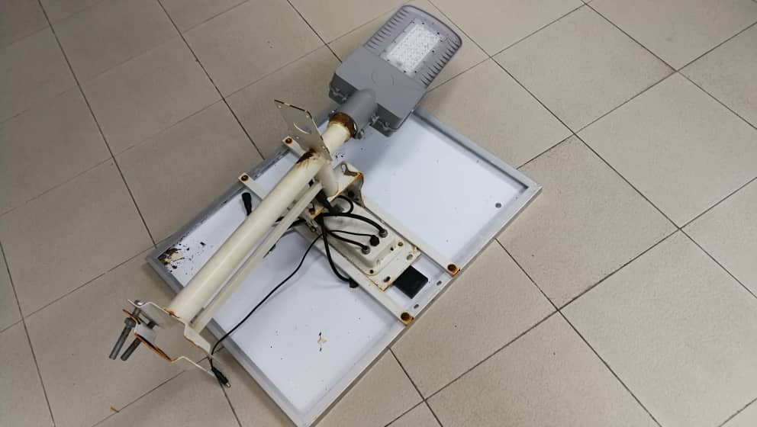
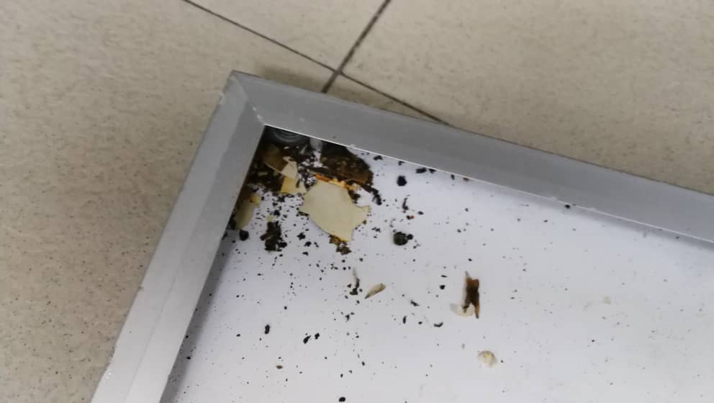
Bahagian pada panel solar berkarat dengan agak teruk.
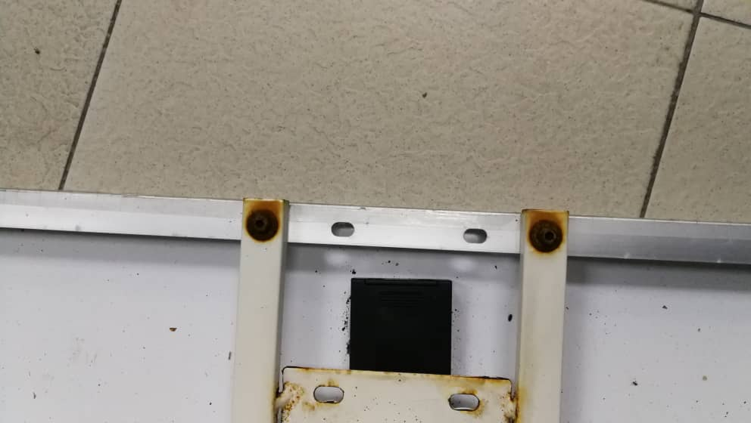

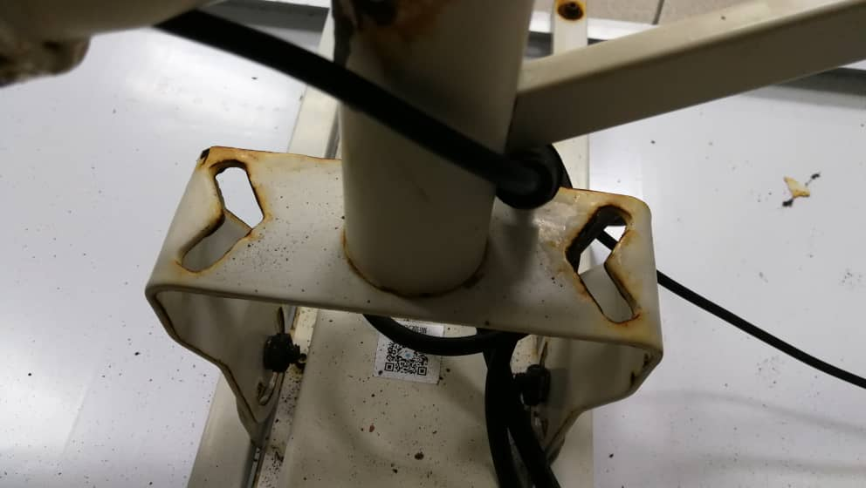

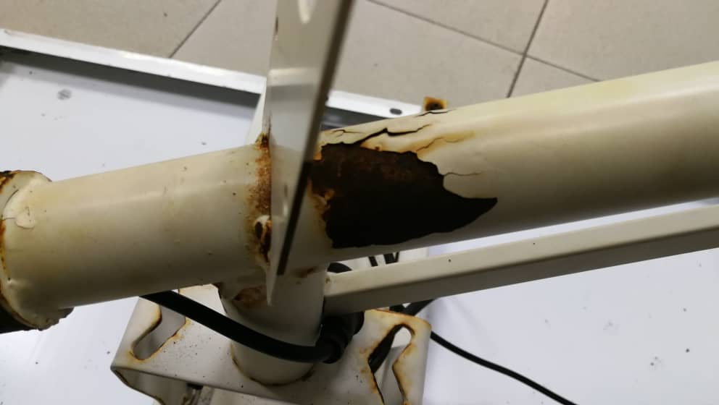
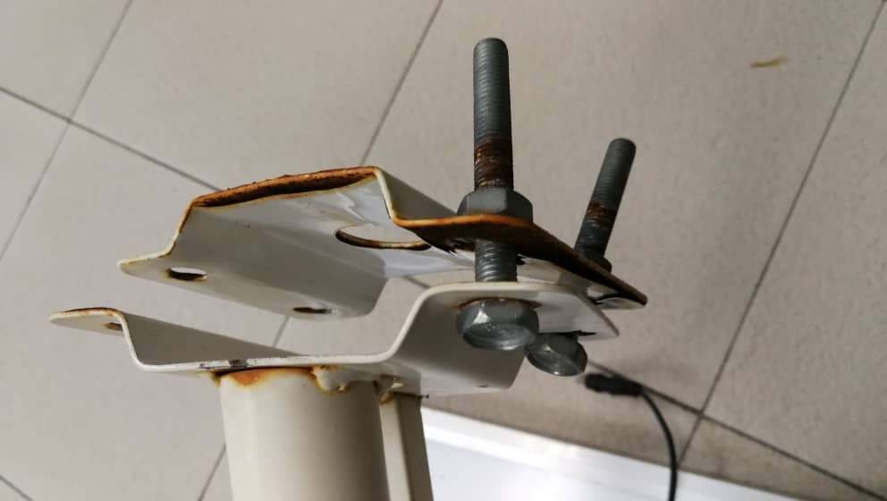
Bahagian penyokong panel yang telah reput dan tidak lagi selamat digunakan.
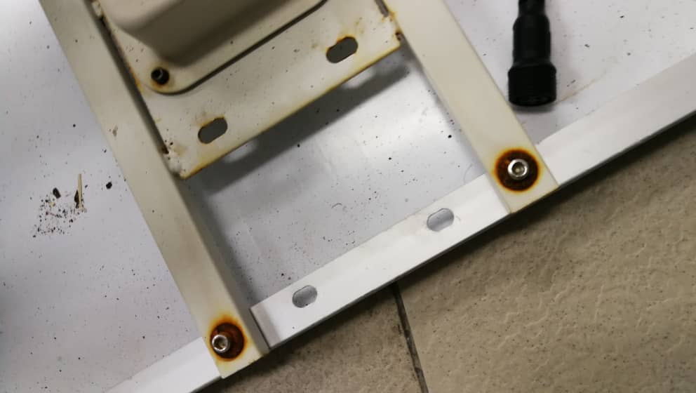
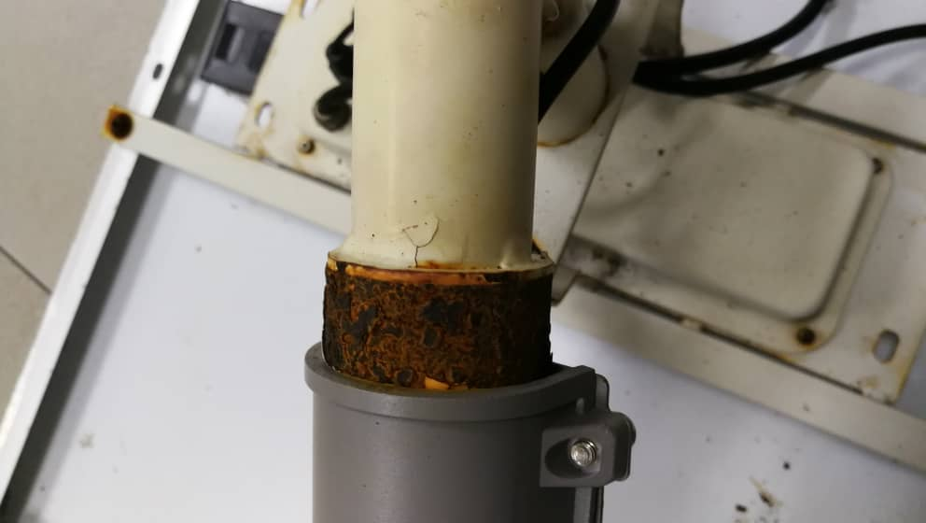

- Kamera pengawasan 4G
Kawasan tersebut juga didapati memberi kesan juga kepada sistem pemantauan berkamera 4G yang mana papan litar elektronik rosak dan tidak lagi boleh berkomunikasi dengan rangkaian 4G. Badan kamera didapati telah pudar dan reput. Kami telah cuba untuk mendapatkan nasihat dari pembekal akan tetapi pembekal memaklumkan bahawa mereka tidak dapat membaiki sistem ini disebabkan faktor persekitaran pemasangan kamera yang berada di kawasan yang terdedah dengan elemen.

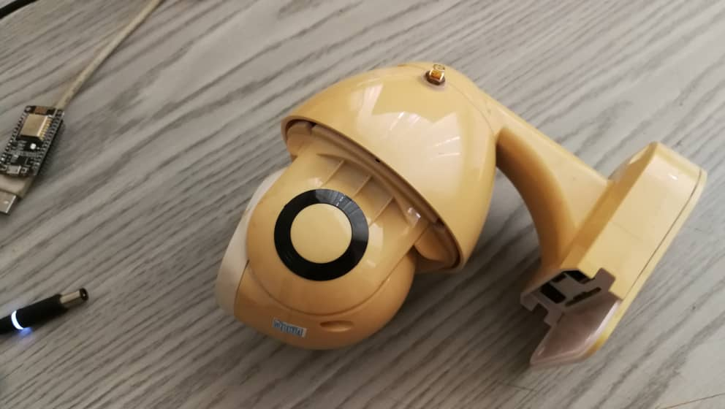
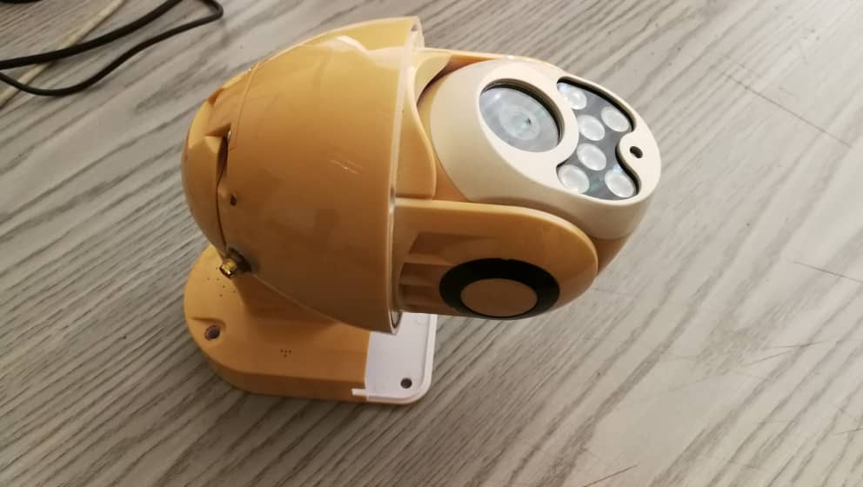
Kesan persekitaran melampau seperti cuaca panas dan juga lembab bergaram

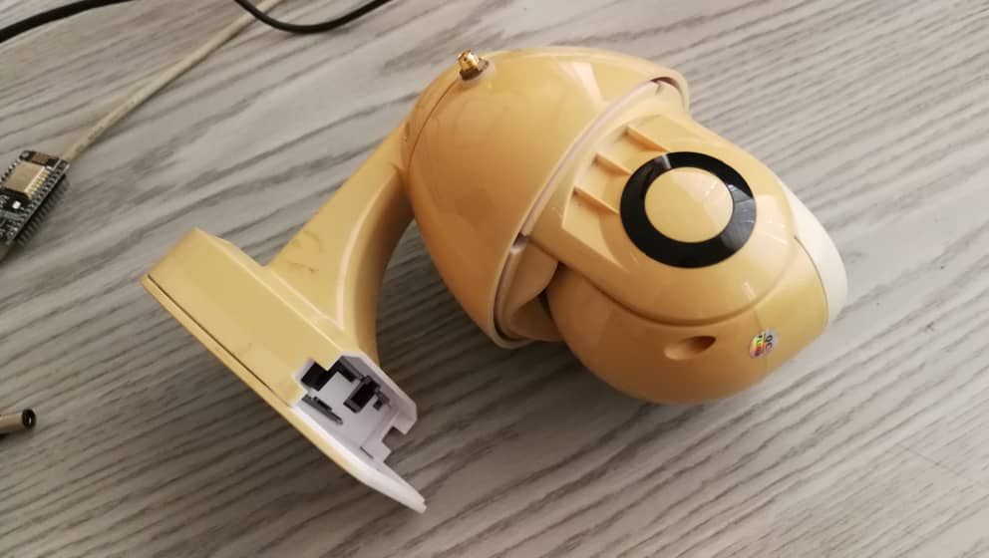

- Perubahan Struktur dan Operasi Tempat Pemasangan
Sangkar kupang telah dikemaskini dengan chalet terapung dan juga restoran. Ianya kini dikenali sebagai Chalet Bestuba. Perubahan ketara ini adalah disebabkan koperasi kini telah mendapat geran membolehkan mereka untuk mengembangkan lagi operasi mereka.



- Kesimpulan dan Saranan
Pemasangan sistem elektronik di kawasan yang ekstrim memerlukan sistem yang tahan dengan persekitaran. Akan tetapi ianya akan melibatkan kos yang lebih tinggi dan melebihi dari bajet projek. Operasi sangkar pula telah dikembangkan kepada chalet dan restoren dan mempunyai staf yang dapat memantau keselamatan sangkar. Dengan ini kami menyarankan untuk projek ditamatkan.

Laporan disediakan oleh:

Ahmad Hanis Mohd Shabli
Ketua Penyelidik

